青藏鐵路西藏日喀則林芝10天

※最原始遼闊的高原風光---昆侖山，可可西里，三江源頭自然保護區，羌塘大草原。
※最輝煌神秘的勝景---布達拉宮、大昭寺、色拉寺、扎什倫布寺、高原聖湖羊卓雍錯。
※最先進的旅遊觀光列車---橫貫青藏高原，最大程度的減小高原反應，享受全新感覺。
★行程亮點：
※行程安排從成都飛西藏林芝(藏東林芝東方小瑞士)，林芝這裡的海拔只有二千八百五十米，比拉薩還低將近七百多米，隨後再以二天的時間從林芝拉車前往拉薩，讓您有更能適應高原反應的時間！
◎有西藏『香格里拉』、『西藏瑞士』、『西藏江南』之稱的「林芝」，海拔僅2.800米，自然風光璀璨多變，尤其當您目睹「巴松措」時，您會讚嘆人士間還有如此的美景，真的有如仙境般的美麗。
※香巴拉，又譯為“香格里拉”，藏語意為“持安樂”，是佛教所說的神話世界，時輪教法的發源地。藏文史集對香巴拉的記載很詳細：香巴拉位於雪山中央的西端，圓形如同蓮瓣，周圍被雪山環抱，從白雪皚皚的山頂到山腳下的森林，生長著各種鮮花和藥草，大小湖泊星羅棋布，青草茂盛，綠樹成蔭。林芝、巴松措、色季拉山、魯朗林海，處處都像香巴拉，其實美景是上天給我們的恩賜，帶著感恩之心生活，也許處處都是香巴拉。
★真正由低而高的旅遊行程安排，有效減少高原反應發生機會。

★特色景點－西藏
西藏－在旅遊者眼睛裡是令人想往的神秘之地－在探險家心目中是夢寐以求的探險樂園
－在佛教徒心靈上是令人神往的佛界淨土、－在登山者腳底下是充滿誘惑的最後堡壘
－在攝影家鏡頭中是天堂一樣的美麗仙境－總之，西藏這塊地球表面最高的雪域，在人類心目中，一直是世界上最富浪漫和神秘色彩土地－它是旅遊者、探險家、佛教徒、登山者、攝影家心之所向，他們被西藏美麗風光、獨特的地理環境和古老的文化所吸引，競相踏足這片神秘的土地
★青藏鐵路世界之最
青藏鐵路是世界上海拔最高、線路最長的高原鐵路。
最高點位在海拔5072公尺的唐古拉山口，號稱是離天堂最近的鐵路。
世界上海拔最高的火車站—唐古拉車站，海拔5072米。
世界上海拔最高的凍土隧道—風火山隧道，海拔4909米，全長1338米。
世界上建在凍土地段上最長的鐵路橋—清水河大橋，全長11.7公里。
★青藏鐵路概況：
青藏鐵路西寧至拉薩全長1972公里，其中西寧至格爾木830公里己於1979年鋪通，1984年投入運營。於2006年7月1日開通的青藏鐵路格爾木至拉薩段北起青海省格爾木市，經納赤台、五道梁、沱沱河、雁石坪、翻越唐古喇山，再經西藏自治區安多、那曲、當雄、羊八井、南至西藏自治區首府拉薩市，全長1142公里。列車設有高壓加氧裝置，臥車、觀光車和餐車。
★旅遊線路特色：
青海、西藏兩省區山水相邊、文化相近，共同構成“世界屋脊”的主體------青藏高原，青藏鐵路的通車為青藏旅遊一體化發展提供了千載難逢的歷史機遇。青藏鐵路以西寧為起點，拉薩為終點，沿途經過日月山、青海湖、鳥島、茶卡鹽湖、昆侖山、可可西里、三江源自然保護區、羌塘草原、安多聖湖、卓瑪聖谷、納木措、羊八井、等中國乃至世界知名的景區景點，旅遊資源獨特而豐富。因此青藏線不僅是一條很好的生態旅遊線路，也是一條充滿神秘色彩的朝聖旅遊線路。對每一個遊客而言，走青藏線旅遊必將成為終生難忘的經歷和體驗。
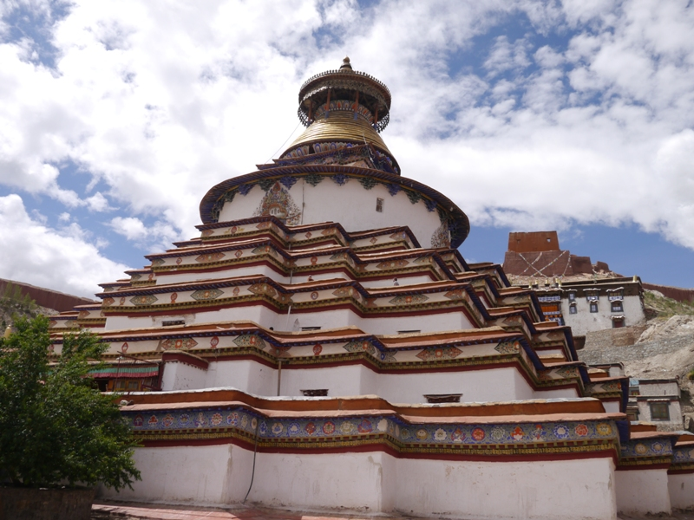
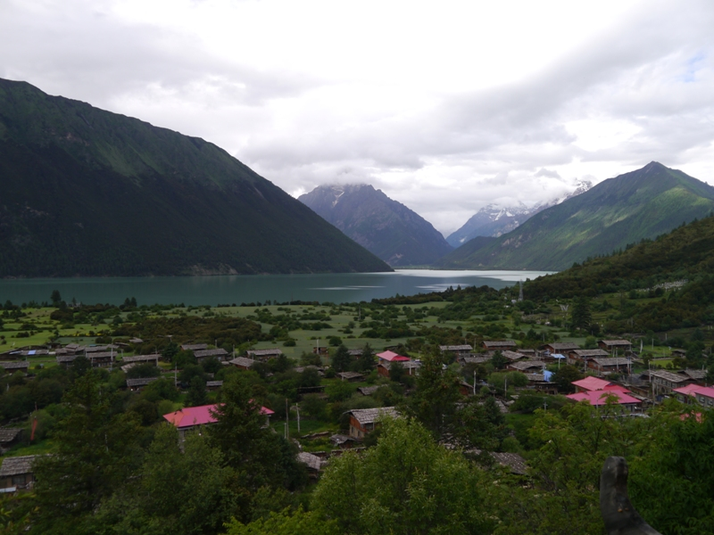
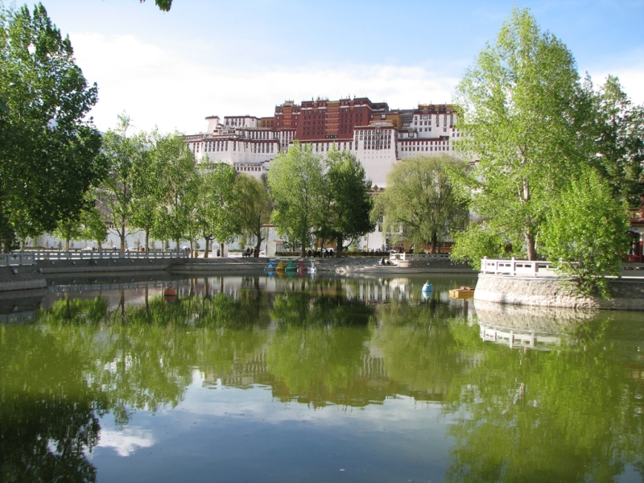

★世界文化遺產——西藏布達拉宮
布達拉宮坐落於中國西南部西藏自治區拉薩市市中心的紅山上，“布達拉”為梵語“普陀”的音譯，原指觀世音菩薩所居之島。布達拉宮始建于吐蕃王朝第３２代讚普松讚幹布時期（西元７世紀），當時稱“紅山宮”，後來隨著吐蕃王朝的沒落而逐漸毀棄。西元１７世紀時，五世達賴喇嘛在紅山宮的舊址上重新修建了宏偉的宮殿，稱“布達拉宮”。此後這裏一直作為西藏政治和宗教的中心。 布達拉宮規模龐大，氣勢宏偉，依山勢而建，佔地面積３６萬餘平方米，主建築共１３層，高１１７米。它是著名的藏式宮堡式建築，也是藏族古代建築和中國古代建築藝術的傑出代表，享有“世界屋脊上的明珠”的美譽。

★世界文化遺產及西藏最早的建築之一【大昭寺】
大昭寺，又名“祖拉康”、“覺康”（藏語意為佛殿），位於拉薩老城區中心，是一座藏傳佛教寺院，始建于唐貞觀二十一年（647年），是藏王松贊幹布為紀念尺尊公主入藏而建，後經歷代修繕增建，形成龐大的建築群。大昭寺距今已有1350年的歷史，全國重點文物保護單位，在藏傳佛教中擁有至高無上的地位。大昭寺是西藏現存最輝煌的吐蕃時期的建築，也是西藏最早的土木結構建築，並且開創了藏式平川式的寺廟市局規式。經歷代多次整修、增拓，遂形成了如今占地25100餘平方米的宏偉規模。

★西藏三大聖湖之一【羊卓雍措】：
羊卓雍措，簡稱羊湖，距拉薩不到100公里，與納木措、瑪旁雍措並稱西藏三大聖湖之一，是喜馬拉雅山北麓最大的內陸湖泊，湖光山色之美，冠絕藏南。位於西藏山南地區浪卡子縣，拉薩市西南70多公里，面積678平方公里，湖面海拔4,441米。從拉薩到羊湖需要翻越5,030米的崗巴拉山口。羊卓雍湖（以下簡稱為“羊湖”）藏語意為“碧玉湖”、“天鵝池”，是西藏三大聖湖之一，位於雅魯藏布江南岸、山南浪卡子縣境內。湖面海拔4441米，東西長130公里，南北寬70公里，湖岸線總長250公里，總面積638平方公里，大約是杭州西湖的70倍。湖水均深20——40米，最深處有60米，是喜瑪拉雅山北麓最大的內陸湖。羊湖汊口較多，像珊瑚枝一般，因此它在藏語中又被稱為“上面的珊瑚湖”。

★紅教的一處著名神湖和聖地【巴松措】：
巴松措又名錯高湖，是西藏東部最大的堰塞湖之一，“錯高”在藏語中意為綠色的水，湖面海拔3469米。湖形狀如鑲嵌在高峽深谷中的一輪新月，長約12公里，湖寬幾百至數千米不等。 最深處66多米。總面積為37.5平方公里。湖水清澈見底，四周雪山倒映其中，黃鴨、沙鷗、白鶴等飛禽浮游湖面。

★三派合一寺廟【白居寺】（薩迦教派，噶當派和格魯派）：
白居寺的特色之一是一寺容三派，和平共處，相安無事。它原來屬於薩迦教派，後來噶當派和格魯派的勢力相繼進入，各派一度互相排斥，分庭抗禮。最後，還是互諒互讓。於是，白居寺便相容薩迦、噶當、格魯３個教派，因而寺內供奉及建築風格也兼收並蓄、博採衆長。特色之二是菩提塔，又名“十萬佛塔”，它是白居寺的標誌。

★歷代班禪住錫地、也是六大黃教寺院之一【紮什倫布寺】：
紮什倫布寺是中國藏傳佛教的格魯派寺院。位於西藏日喀則的尼色日山下。明正統十二年（1447）宗喀巴弟子根敦主興建。後四世班禪羅桑卻吉堅贊加以擴建。寺中錯欽大殿可容2000人誦經，殿中有釋迦牟尼像，兩邊有根敦主與四世班禪立像。大殿兩側為彌勒殿與度母殿。寺的西側有大彌勒殿，高30米，甚宏偉。另有曆世班禪靈塔殿，藏舍利肉身 。寺有四紮倉（經院），教學顯密並重。
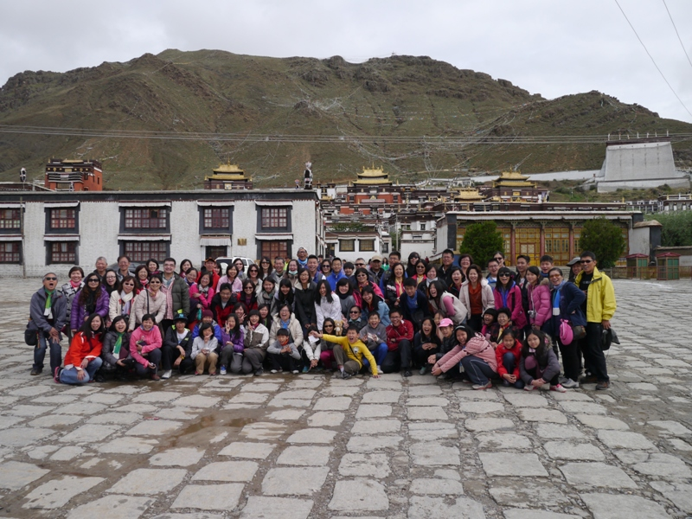
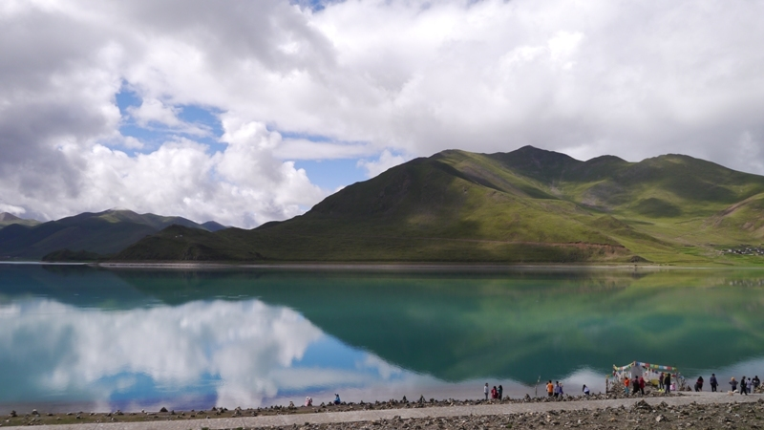
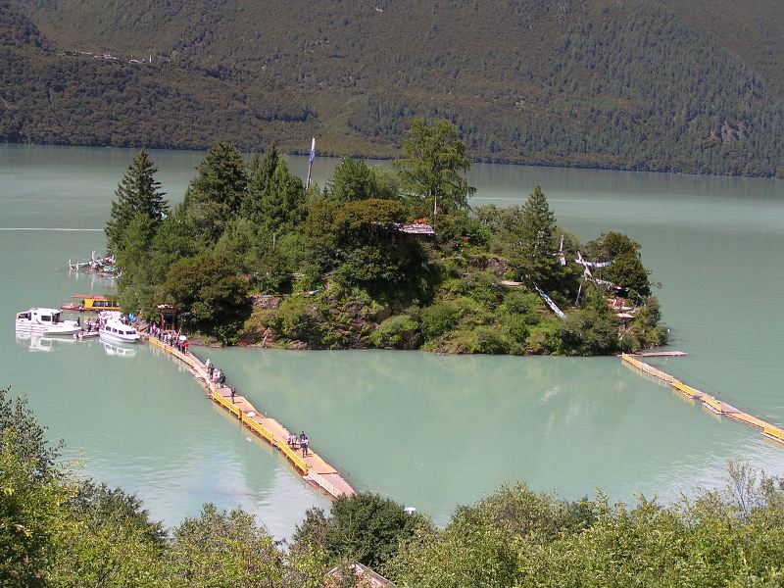

風味餐食：野生菌類火鍋、藏式風味餐、涮羊肉風味(全程餐標RMB50元以上) 。
※全程不購物；全程不上攝像、不走中藥材，不走醫療諮詢。讓您輕鬆遊覽無負擔!!
※於西藏旅遊車上特別提共一支鋼瓶氧氣(非市場上之業者所提供之枕頭式氧氣袋)，以提供不適應之客人緩解高原反應。
※投保伍佰萬旅遊責任險包含意外醫療險20萬


起飛城市 | 抵達城市 | 航空公司 | 航班編號 | 出發時間 | 抵達時間
松山機場 | 成都 | 四川航空 | 3U8978 | 17:45 | 20:45
成都 | 林芝 | 四川航空 | 3U8693 | 06:35 | 08:45
西寧 | 成都 | 四川航空 | 3U8988 | 11:05 | 12:40
成都 | 松山機場 | 四川航空 | 3U8977 | 13:20 | 16:45
(時間若有調整，正確時間航空公司公佈為主)


第 1 天 | 台北(松山機場) 成都（重慶）
集合於松山國際機場，搭乘豪華客機前往四川省會—【成都】，成都是四川省省會、歷史文化名城、國寶熊貓的故鄉，是中國四南地區的科技、商貿、金融和交通、通訊樞紐，是國家批准的對外開放城市。這裡氣候溫和，沃野千里，水旱從人，物產豐饒，百業興旺，世稱“天府”。抵達後前往酒店休息。
 餐 食 | 早餐:XXX | 午餐: XXX | 晚餐: 機上簡餐
住 宿 | 準5★成都賽倫吉地大酒店或同級

第 2 天 | 成都（重慶）林芝(觀兩江匯流、巨柏林、色季拉山、魯朗林海)
【林芝】喜馬拉雅山脈和念青唐古拉山脈似兩條巨龍橫空出世，由西向東平行伸展，在東部與橫斷山脈對接，形成群山環繞之勢，位於中國西藏自治區東南部的林芝地區就靜臥在這三大山脈的懷抱之中。有人稱它是西藏的瑞士，也被稱為西藏的江南。林芝藏語意為“太陽寶座”，它的東面及東北部與雲南省、昌都地區相連，北面是那曲，西部和西南部分別與拉薩市、山南地區相鄰，南部又與印度、緬甸兩國接壤，邊境線長達1006.5公里。
【江河匯合處】雅魯藏布江及尼洋河匯合處，雅魯藏布江是西藏地區生命之源，所有生命、文明均發源於雅魯藏布江河谷；雅魯藏布江在古代藏文中的意思是「從最高頂峰上流下來的水」，它流經地球上唯一的一塊未被開發的處女地，因而使得青藏高原東南部樹木花草得以豐富生長，成為一片綠色世界。光合作用製造了更多氧氣，也有農業生產養活更多的生命，對於西藏東南地區居民的貢獻功不可沒。而尼洋河整個流域內森林覆蓋率相當高，所以即使在雨季洪峰期，河水也是相當清澈。大流量及清河水，使得尼洋河在匯入雅魯藏布江的時候產生涇渭分明的景象。觀賞兩江交匯合一，奔流而下的壯麗景觀，您將會驚歎於大自然的雄偉、博大和神奇。
【喇嘛林寺】喇嘛林寺，是林芝地區最大最生果的藏傳佛教場所，位於尼洋河下游左岸的三級階地上，三面環山，面對尼洋可口三角洲，屬紅教寺院。寺院周圍的環境清幽，綠樹成蔭，寺院外清溪長流。置身此間，既可觀賞漫山林海，又可遠眺波光瀲灩的尼洋河三角洲。整座寺廟為土木結構，飛簷畫棟，金碧輝煌，融合藏漢民族不同建築藝術風格。整個寺院形狀內呈正四角，外底
層屋簷共有二十角，第二到第三層屋簷為八角，佛殿高二十余米，內徑十餘米，上覆金頂，呈塔形，四面牆體分白蘭紅綠四種顏色。喇嘛林寺有著名的蓮花生大師踐石遺跡，寺內精美的壁畫也堪稱藏東一絕。
【色季拉山】位於林芝縣以東，屬念青唐古拉山脈，是尼洋河流域與帕龍藏布江的分水嶺，為川藏公路所跨越。登臨海拔4728米處的山口，可觀日出、雲海、無際的林海和遠眺南迦巴瓦峰峻美的雄姿。色季拉最出名的便是那滿山滿眼的杜鵑花了。色季拉山的杜鵑花面積大，品種多，盛開期間氣勢浩大，景色極為壯觀。全世界的杜鵑花約有850種，我國約有460種，其中西藏170種，占世界杜鵑花品種的五分之一。林芝縣色季拉山區域里，海拔2900米至5300米範圍內密布杜鵑花，以直線距離測算，面積達1000多平方公里，品種達25個之多。
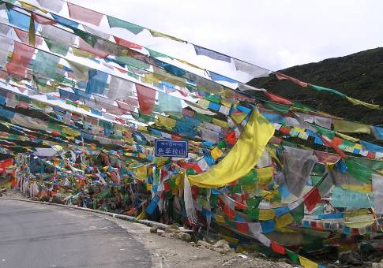
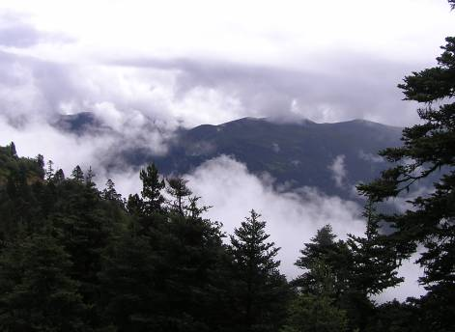
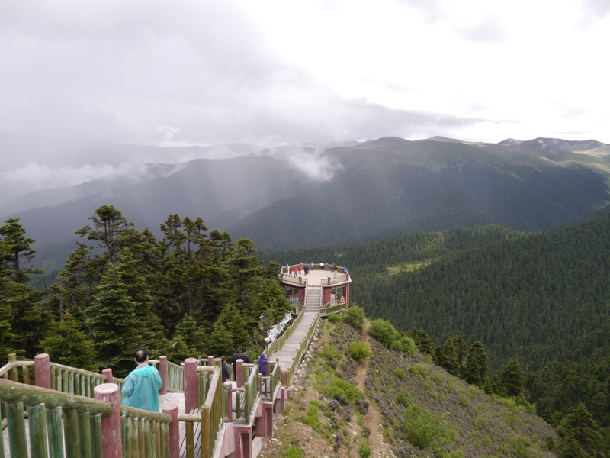
【魯朗林海】觀光帶、以及美不勝收的林海風光，在林海一帶可遠眺世界第十五高峰－南迦巴瓦峰的英姿、魯朗，藏語意為“龍王谷”，也是“叫人不想家”的地方。魯朗海拔3700米，座落在深山老林之中；夏季，清風吹崐拂，翻起金色的麥浪；秋冬季節，魯朗除了山腰的松樹青蔥不凋，兩側山腳的樹葉由綠變黃，再由黃變紅，彌漫滿天的紅霞。遠處皚皚白雪婉如厚厚的棉花，溫暖地滋潤著座座裸露的山峰；綿延起伏的山丘上，覆蓋著一層嫩綠的草甸，大草甸中零星點綴著藏式民居，牛羊在草甸上悠然自得，咀嚼著可口的青草，戲嬉追逐。在這裡山間的雲霧時聚時散，與雪山、林海、田疇構成一幅夢幻般的圖畫。置身於這鳥語花香的景區，晃若到了“神仙居住的地方”。

餐 食 | 早餐: 酒店餐盒 | 午餐: 中式合菜(50RMB) | 晚餐: 石鍋雞風味(50RMB)
住 宿 | 4★林芝印象或岷山酒店或同級

第 3 天 | 林芝(巴松措湖、錯松寺、秀巴古堡、藏族家訪) 拉薩(中流砥柱)
【巴松措湖】巴松錯又名錯高湖，藏語中是“綠色的水”的意思，湖面海拔3700多米，湖面面積達6千多畝，位於距林芝地區工布江達縣50多千米的巴河上游的高峽深谷裡，是紅教的一處著名神湖和聖地。巴松措景區集雪山、湖泊、森林、瀑布牧場、文物古跡、名勝古刹為一體，景色殊異，四時不同，名類野生珍稀植物彙集，實為人間天堂，有“小瑞士”美譽。巴松措湖水清澈見底，四周環繞的雪山倒映其中。沙鷗、白鶴浮游湖面，湖水透明可見遊魚如織，情趣怏然。每到春季，湖四周群花爛漫，雪峰陣列並倒影湖中，景色宜人至極。秋季萬山紅遍，層林盡染，天空碧藍如洗，火紅的楓葉折射燦爛的陽光，倒影在碧藍的湖面，景色美不勝收。距岸邊大約一百米處有一座小島名為紮西島，傳說該島是“空心島”，即島與湖底是不相連而漂浮在湖水上的。雖然只是個傳說，卻讓人覺得蔚為神奇，你到島上也不妨試試在島的某些地方跺跺腳，看是否有空心的感覺。
【錯松寺】小島上有唐代的建築“錯宗工巴寺”，是西藏有名的紅教甯瑪派寺廟，建於唐代末年，距今已有1500多年的歷史了。錯宗寺為土木結構，上下兩層，殿內主供蓮花生、千手觀音和金童玉女。寺南有一株桃和松的連理樹，春天時，桃花與青松相映，煞是好看。
沿著川藏公路，沿途瀏覽尼洋河河谷風光，原始森林，山光水秀。傳說尼洋河是女神流出的眼淚，源起次旁拉山東麓，在林芝匯入雅魯藏布江，形成雅江的一大支流，河道密佈成網，綠波見底，河谷農田犛牛悠遊期間，有如世外桃源。
【秀巴古堡】秀巴古堡也叫戎堡，也就是通常所說的烽火臺，在林芝境內有多處古堡群，以秀巴古堡群規模最大、保存最為完整。經考證，秀巴古堡始建於唐朝後期，距今已有一千多年，如今已被荒廢。古堡群由5個高低不同的堡壘組成，間距大約為30～50米，各個堡壘相互呼應，互為犄角。 相傳，古堡是松贊幹布在征戰中，為方便軍隊之間的聯絡及防禦而修築的，所以這些古堡具有統治標誌性。古堡在西藏各地均有分佈，其建築風格根據各地的風情和建築材料而定，由石片砌成的、泥壘的、木制的3種。
【藏族家訪】，探訪藏族民家的生活習俗，您可體驗藏族人民善良淳樸的自然流露。
【中流砥柱】位於川藏路上的尼洋河中游，山高溝深，河流湍急，為尼洋河第一大峽谷，江中一巨石兀然立於江中，背靠神佛山，相傳這塊巨石是工布地區的守護神-工尊德姆修煉時的座椅。
【川藏公路】沿途瀏覽尼洋河河谷風光，原始森林，山光水秀。傳說尼洋河是女神流出的眼淚，源起次旁拉山東麓，在林芝匯入雅魯藏布江，形成雅江的一大支流，河道密佈成網，綠波見底，河谷農田犛牛悠遊期間，有如世外桃源。延著尼洋河谷再翻越海拔5230米的米拉山口，途經邦杰草原，一路繁花似錦、綠蔭成密，湛藍天空配上高聳雪山，掩映在神秘的藏傳佛教與滿山牛羊的世外桃源裡，彷彿倘佯在無比自在的夢境裡，誰不相信香格里拉的實境就在眼前。
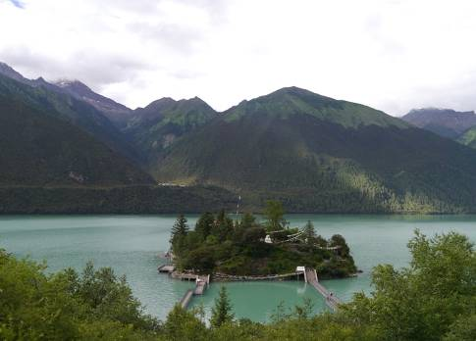
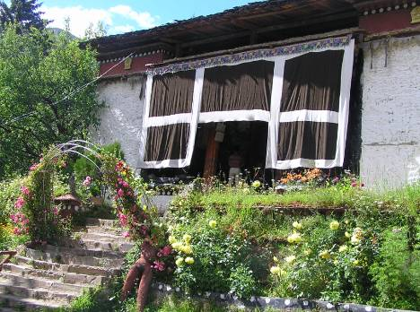
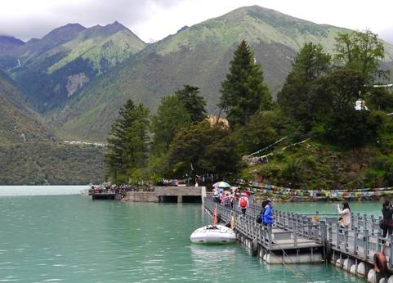

餐 食 | 早餐: 酒店早餐 | 午餐: 中式合菜(50RMB) | 晚餐: 鹽焗雞風味(50RMB)
住 宿 | 5★拉薩聖地天堂洲際大飯店或同級

第 4 天 | 拉薩(布達拉宮、大昭寺、八角街、色拉寺+辯經、布達拉宮夜景)
【布達拉宮】世界上最高的宮殿布達拉宮、宮殿高13層，高119米，相傳為七世紀時藏王松贊幹布為迎娶文成公主所興建，（目前所見建築為17世紀以後由達賴五世所重建）。主要分為白宮（歷代達賴寢宮）與紅宮（歷代達賴靈塔殿與各式佛寺）兩大部分，金碧輝煌、莊嚴神聖，氣勢非凡無比，以達賴五世靈塔殿、超凡佛殿觀音殿、法王洞最彌為珍貴，是古代西藏文化、宗教、政治中心。
【大昭寺】；此寺為西藏最古老的神廟，始建於七世紀，距今已有1350年歷史，是西藏最神聖的殿宇之一，主供文成公主自大唐迎來的釋迦牟尼12歲等身金身佛像，莊嚴無比，是所有藏人心靈中最神聖之處，此地隨處可見五體投地的虔誠藏人頂禮膜拜。
【八廓街】環繞大昭寺,是西藏最古老的市集古街道，也是海外朝聖購物的最佳天堂，遊走八角街最好按順時鐘方向前進，以避免與人撞個滿懷，街上商品琳瑯滿目、目不暇給，頗具特色。
【色拉寺】色拉寺全稱為“色拉大乘洲”，位於西藏拉薩布達拉宮北面3千米巨石崢嶸的沙拉烏孜山腳。與甘丹寺、哲蚌寺合稱“拉薩三大寺”。“色拉”在藏語裡是野玫瑰的意思。傳說山下修寺時這裡長滿了野玫瑰，色拉寺因此得名。該寺由藏傳佛教格魯派祖師宗喀 （“措欽”、“劄倉”、“康村”，是密宗寺院組織結構。措欽是集會殿，是寺院的正殿，也是整個寺院的活動中心。措欽大殿內有4個拉康，即佛殿，是供奉佛像，經書和僧侶集會的場所；措欽以下的組織叫劄倉，即僧院，是僧侶學習佛經的場所；再下便是康村，是寺院最基層的組織，僧侶食宿和起居作息之處。）
【辨經】辯經，是一種佛學知識的討論，也可以說是喇嘛們的一種學習方式。沙拉寺的僧人們每天有一次辨經活動。這是一種富於挑戰性的辯論，雙方唇槍舌劍，言詞激烈，辯論者往往借助於各種手勢來增強辯論的力度，他們或擊掌催促對方儘快回答問題，或拉動佛珠表示借助佛的力量來戰勝對方。辯論場上的熱烈氣氛使遊人也深受感染。
【布達拉宮夜景】如果說白天的廣場讓你震撼，那這裡的夜景則讓你看見它略顯柔情的一面。在夜幕中布達拉宮的雄偉，白紅色彩特別分明更顯這座宮殿的神秘~燈光的照射下的布宮別有風情，夜間布達拉宮，水中水波搖曳的倒影，廣場上的音樂噴泉也頗有情調，許多人隨著音樂一齊跳舞。每天晚上九點鐘當 夜幕降臨也是布達拉宮外牆燈光開啟的時候，吃飽喝足後，前往布達拉宮拍攝夜景是最好不過的夜間活動，記得要帶照相機腳架才能拍到美美的夜景喔！
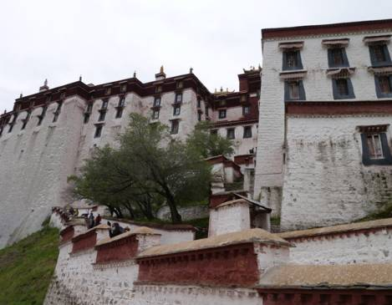
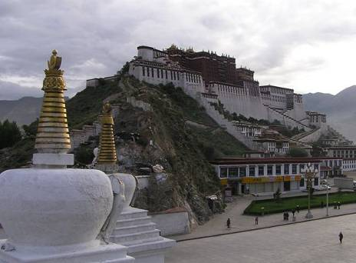
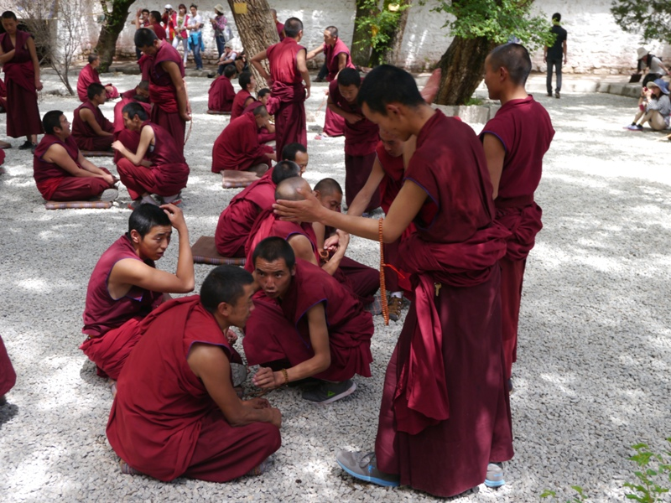

餐 食 | 早餐: 酒店早餐 | 午餐: 涮羊肉風味(50RMB) | 晚餐: 蓉城酒樓(50RMB)
住 宿 | 5★拉薩聖地天堂洲際大飯店或同級

第 5 天 | 拉薩(羊卓雍錯、卡諾拉冰川)江孜(白居寺、遠觀宗山城堡)日喀則
【羊卓雍措】羊卓雍措被譽為世界上最美麗的水。羊卓雍措，“羊”，上面；“卓”，牧場；“雍”，碧玉；“錯”湖。連起來就是“上面牧場的碧玉之湖”。這是字面上對羊湖的解釋，而羊湖在藏人心目當中被看做是“神女散落的綠松石耳墜”，因為無論你在那個角度，都不能看到羊卓的全貌，她有三個姐妹，空母錯，沉錯，巴久錯，以即古羊卓雍錯四姐妹在巨大的湖盆中，手足相連，難以割捨，共同組成了讓我們肉眼看不到邊的聖湖。她的身軀蜿蜒在群山中達一百三十多公里，只有在地圖或是高空你才能驚喜的發現她猶如耳墜，鑲嵌在山的耳輪之上。不同時刻陽光的照射，她會顯現出層次極其豐富的藍色，好似夢幻一般。
【卡諾拉冰川】它位於江孜縣和浪卡子縣的交界處，冰舌前緣海拔5560公尺，地理構造特別在奇兵時前緣的基沿冰蝕台地上可看到挈型刮痕數條平行分布形成了難得一見的低海拔冰川，到了春季雪崩如海嘯般令人驚心動魄讚嘆不已。
【白居寺】意為“吉祥輪勝樂大寺”，通常簡稱為“吉祥輪寺”，漢文“白居寺”即成一藏語簡稱的音譯，創建於15世紀中葉前半期(1418～1436年)。由於期悠久的歷史，精美完整的建築和特殊的宗教價值，由於白居寺是在西藏各教派分庭抗禮，勢均力敵的情況下建立的，因此它能聚薩迦、格魯、噶當等各派和平共存於一寺，每個教派在此寺內都擁有五六個“紮倉”。該寺現有16個紮倉。這使它在西藏佛教史上有特殊的地位和影響。
【萬佛塔】萬佛塔是白居寺中的主要建築，萬佛塔被譽為西藏群塔之冠，萬佛塔於 西元1414年動工興建，歷時10年才完成，塔高42．2米，塔座占地2200 平方米，塔內有77間佛殿、佛龕，總計供奉的佛像多達10萬尊，故人們又稱之為“十萬佛塔”。萬佛塔逐層收緊、漸迭而上、造型華美、構圖嚴謹，是西藏佛塔中的珍品。
【遠觀江孜宗山抗英遺址】遠眺江孜宗山抗英遺址位於西藏雅魯藏布江支流年楚河北岸的江孜縣自居寺背山頂上，距拉薩市307公里，地處去亞東、日喀則的交通要衝，是1904年西藏人民英勇抗擊入侵英軍的地方。江孜宗山抗英遺址位於在西藏江孜縣城區的宗山上。1903(光緒二十九年)英軍由亞東入侵西藏，沿途遭西藏人民的抵抗。1904年，英軍推進到江孜，向宗山猛烈進攻，中國守山軍民堅守陣地達3月之久，打退了英軍多次進攻，終因彈盡援絕，寡不敵眾，宗山失守。
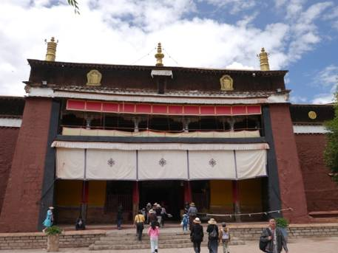
【日喀則】是西藏第二大城市，歷史上稱日喀則地區為後藏，而日喀則為後藏的首府，同時也是歷代班禪的駐錫地。這裡日照充足、農業發達，是「西藏的糧倉」之一。
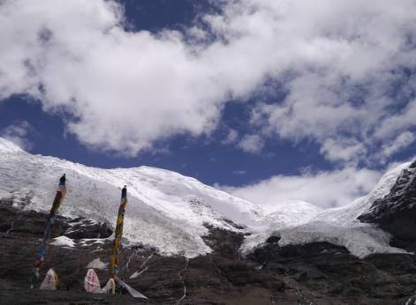
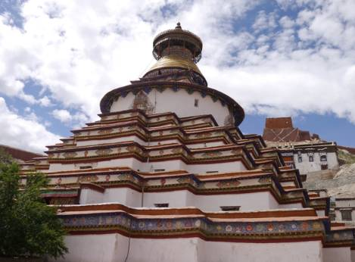
餐 食 | 早餐: 酒店早餐 | 午餐: 中式合菜(50RMB) | 晚餐: 中式合菜(50RMB)
住 宿 | 4★喬穆郎宗酒店或山東大廈 或同級

第 6 天 | 日喀則(紮什倫布寺)拉薩（文成公主實景秀）
【紮什倫布寺】紮什倫布寺，意為“吉祥須彌寺”，全名為“紮什倫布白吉德欽曲唐結勒南巴傑瓦林”，意為“吉祥須彌聚福殊勝諸方州”。紮什倫布寺是西藏日喀則地區最大的寺廟，位於日喀則市城西的尼瑪山東面山坡上。紮什倫布寺為四世之後歷代班禪駐錫之地,可與達賴的布達拉宮相媲美。它與拉薩的“三大寺”甘丹寺、沙拉寺、哲蚌寺合稱藏傳佛教格魯派的“四大寺”。四大寺以及青海的塔爾寺和甘肅的拉蔔楞寺並列為格魯派的“六大寺”。紮什倫布寺是全國著名的六大黃教寺院之一。現為全國重點文物保護單位之一。錯欽大殿為該寺最早建築。殿前有一500平方米的講經場，是班禪向全寺僧眾講經和僧人辯經的場所。大殿內同時可容2000多人誦經。供奉的佛像除釋迦牟尼佛及其大弟子外，兩邊柱上還刻有建寺人根敦主與四世班禪的立像；周圍有宗喀巴師徒和80位高僧造像等。
【班禪新宮】. 班禪新宮位於紮布倫寺以南，是十世班禪在1954年建造的夏宮，新宮建築富麗堂皇，十分幽雅，是避暑的好地方。宮內放置了很多西藏歷史文物及藝術精品，尤以一幅《八思巴會見忽必烈》的壁畫，最為精美。新宮有三道門，第一道門前簷有四根八角朱漆大柱抵頂，門殿浮雕著兇悍不馴的野獸、騰躍欲飛的蟠龍和各種花卉圖案門壁兩側。彩繪著卷雲、猛虎、長龍、人物和佛教故事壁畫。筆法細膩，形神俱肖。過了第一道門便是一條幽深小徑，紅瑩碎石鋪路，白石玉塊鑲花。第二道門是一個前庭四合院，邁進四合院，進人第三道門，便可觀賞那建築雄渾、富麗堂皇、莊嚴肅穆的宮殿了。
【文成公主秀】欣賞大型實景藏族歌舞表演，《文成公主》大型實景劇是由域上和美集團、拉薩市布達拉文旅集團斥鉅資打造。全劇以壯麗的場面、恢宏的氣勢、跌宕的情節震撼人心，以美妙的音樂、動人的故事、婉曲的情感扣人心弦，把中國實景劇帶到了一個嶄新的水準。作品深入漢藏曆史文化、民族風俗、自然景觀中發掘資源，以人工舞臺結合自然山川，以高科技手段呈現非物質文化遺產，把戲劇、音樂、舞蹈和現代舞美手段融為一爐，構成華美樂章。
(若因不可抗拒因素停演，改看幸福在路上或退還門票費用NTD1000)

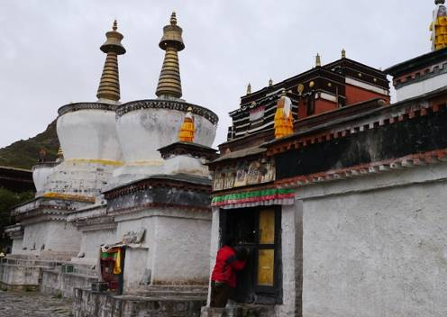
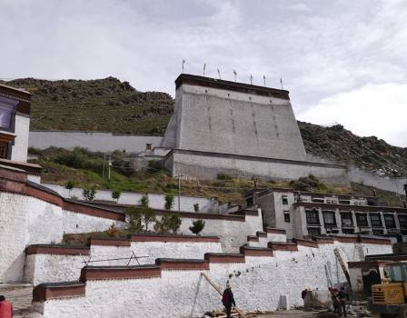
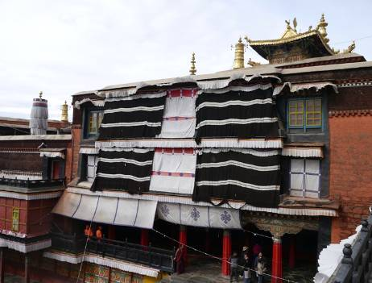

餐 食 | 早餐: 酒店早餐 | 午餐: 中式合菜(50RMB) | 晚餐: 中式合菜(50RMB)
住 宿 | 5★拉薩聖地天堂洲際大飯店或同級

第 7 天 | 拉薩 青藏鐵路沿線高原風光  西寧
早上前往充滿藏族濃郁風格的【拉薩火車站】。列車駛過拉薩河大橋，穿過柳吾隧道，羊八井地熱景區，隨後欣賞海拔4650米的高原淡水湖----錯拉湖：湖濱廣闊、瑰麗迷人、清澈壯觀，像一粒晶瑩的明珠般鑲嵌在萬裏羌塘草原上。五道梁至楚瑪爾河，沱沱河穿過世界第一高的隧道----風火山隧道、唐古喇山口 、念青唐古喇山脈是藏北、藏南的分水嶺之一，也是藏北草原內流區與印度洋水系的分水嶺之一。欣賞沿途壯麗景觀:玉珠峰、昆侖山隧道.昆侖山隧道全長1686米。是世界上最長的凍土隧道。青藏鐵路所經線路（13小時）最佳景觀：格爾木是昆侖山融雪沖積形成的綠洲地帶。可可西里、清水河特大橋、藏羚羊。 清水河特大橋。沿途可看到遠處高原野生動物，經長江第一橋到達沱沱河，翻越昆侖山，到達青海第二大城市格爾木。也就就是青藏鐵路的新起點。旅遊專列特別配備兩套供氧系統，一套系統通過混合空調系統中的空氣供氧，令每節列車含氧量達到83%，另一套集中供氧系統可以讓乘客通過獨立的介面直接吸氧。晚抵青海省第二大城-格爾木(海拔2802公尺)。
※火車票於搭車日前60日開賣，列車以軟臥4人一室為主，如遇官方政策性包車或班次時刻調整，
將以不影響團隊進行情況下，調整臥鋪等級，若因而產生價差，則於現場退還！
※火車車票為實名制，恕無法保證能購買到同一包廂，亦無法指定上下舖！臥舖如需調整，
上車後由領隊盡量協助調動更換。
※火車上餐車餐食為方便客人用餐~~故發餐費 ~自行前往餐車用餐、或買便當、或攜帶泡麵罐頭享用!!
領隊將協助圓滿處理~敬請放心!!
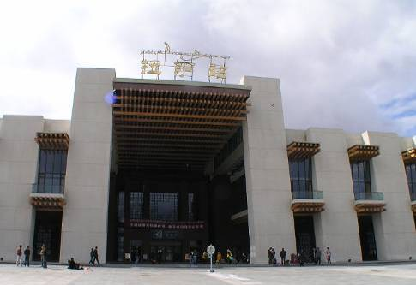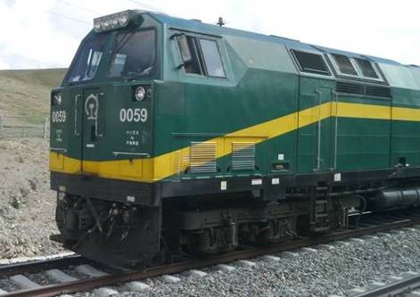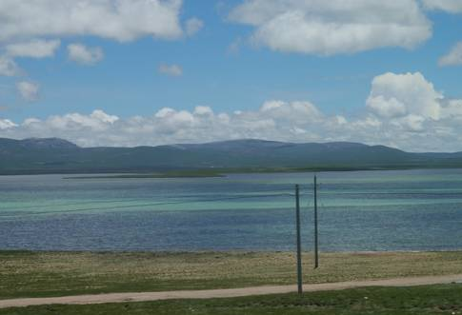
餐 食 | 早餐: 酒店早餐 | 午餐: 火車餐費80 | 晚餐: 火車餐費80
住 宿 | 夜臥火車（軟臥四人一室）

第 8 天 | 青藏鐵路  西寧（互助土族風情、東關清真大寺、水井巷市場）
【西寧市】.西寧是青海省第一大城市，是全省政治、經濟、文化、教育、科教、交通和通訊中心。有蘭新鐵路客運專線經過。地處青藏高原河湟谷地南北兩山對峙之間，統屬祁連山系，黃河支流湟水河自西向東貫穿市區。全市常住人口達到226.76萬人，城鎮化率達到65.44%。市內居住漢、藏、回、蒙古、撒拉、滿及土族等眾多民族。主要宗教為伊斯蘭教，藏傳佛教，道教，天主教等。
【互助土族風情園】土族風情園，園內安召舞、輪子秋、土族婚禮、篝火晚會等表演項目以及民俗用品展覽、土族特色小吃等土族特色旅遊項目齊全。威遠鎮吉家灣村、東溝塘拉村、大莊村等的民俗接待點旅遊項目齊全，基礎設施建設投入加大，服務品質進一步提高。土族人用青稞釀酒，其味清醇甘冽、回味綿長，有 “開壇十裡遊人醉”之美譽.
【東關清真寺】. 東關清真大寺是西寧市一座規模最大，保存最為完整的古代建築。是青海省目前最大的伊斯蘭教寺院，也是西北地方四大清真寺之一。東關清真大寺以所轄教眾人數，名列伊斯蘭教世界第五大者瑪提。 東關清真大寺被中國伊斯蘭協會列為全國禮拜人數最多的清真寺。東關清真大寺，可以同時容納4-6萬穆斯林進行禮拜，聚禮人數為國內第一。2012年青海西寧東關大寺30萬穆斯林同時禮拜的壯觀場面更讓人震撼。
【水井巷市場】曾經被譽為西寧的“南京路”。經過多次改造，水井巷市場進一步向大型、多功能、門店化方向發展。不僅可以品嘗到名目繁多的民族及地方傳統小吃，也
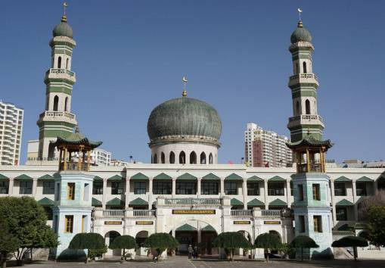
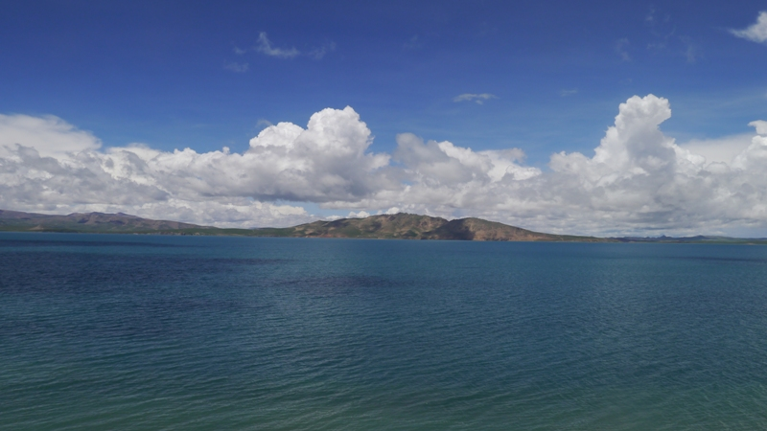
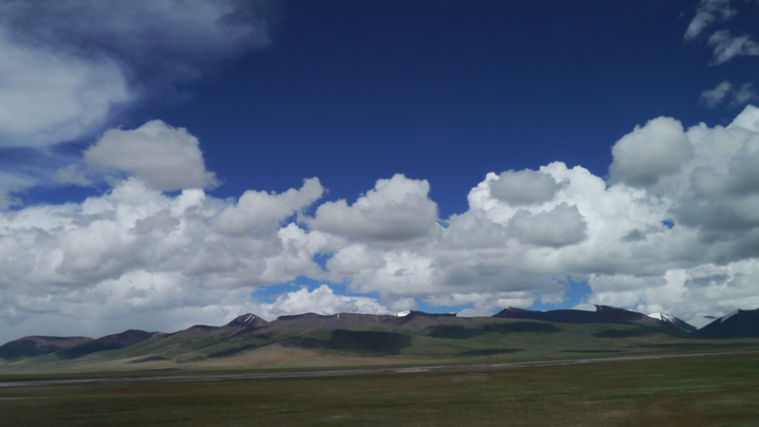
出琳琅滿目的各類商品和高原特色旅遊紀念品等。

餐 食 | 早餐: 火車餐費30 | 午餐: 中式合菜50 | 晚餐: 清真風味50
住 宿 | 準5★福茵長樂國際大酒店或興鼎安酒店或同級

第 9 天 | 西寧成都（望江公園、錦里古街）
【望江公園】望江公園位於成都市九眼橋錦江南岸。《寧可食無肉，不可居無竹》宋代大文豪蘇東坡的這兩句名詩，概括了成都平原自然景觀的重要特色和成都人對竹的偏愛；為紀念唐代女詩人薛濤，明清兩代先後在這裡建起了崇麗閣、濯錦樓、浣箋亭、五雲仙館、流杯池和泉香榭等建築。民國時辟為望江公園，成為市內著名的風景點。
【錦里古街】錦里古街都市休閒族的精神驛站，是體驗時尚休閒的魅力街區。錦裏古街以川西古鎮的建築風格為特色，集旅遊購物、休閒娛樂為一體。茶坊、餐廳、酒吧、旅遊工藝品、四川特色產品等經營專案，各色特色小攤遍佈街區，更有一條好吃街，網羅了最具四川特色的各種名小吃，讓每一位遊客都能邊走邊看，邊看邊吃，邊吃邊玩。
餐 食 | 早餐: 酒店早餐 | 午餐: 中式合菜50 | 晚餐: 成都小吃風味50
住 宿 | 準5★成都賽倫吉地大酒店或同級

第 10 天 | 成都台北(松山機場)
【黃龍溪古鎮】，這裡清代風格的街肆建築保存完好，青石板鋪就的街面，木柱青瓦的樓閣房舍，鏤刻精美的欄杆窗櫺，無不予人古樸寧靜的感受。鎮內還有六棵松齡在300年以上的黃桷樹，枝繁葉茂，遮天蔽日，給古鎮增添了許多靈氣。我們將沿著彎彎曲曲的石徑古道，經過河邊飛簷翹角的木質吊腳樓，以及街道上的茶樓店鋪，古廟內的繚繞青煙等，欣賞這幅四川鄉鎮的民俗風情圖，體驗一種古樸而又新奇的感受。
早餐後前往機場搭機飛往成都轉機返回台北，結束此趟神秘瑰麗的陽光西藏及青藏鐵路之旅。
餐 食 | 早餐:酒店早餐 | 午餐: 機上 | 晚餐: XXX
住 宿 | 溫暖的家

【本行程之各項內容及價格因季節、氣候等其他因素而有所變動，請依出發前說明會資料為主，不另行通知】溫馨提示：
★此行程為高原高海拔地區,除拉薩為3600公尺,納木錯4700公尺，,林芝為2800公尺；屬特殊行程,若有體力不好、行動不便、嚴重高血壓、心臟疾病、糖尿病、氣喘病者,請斟酌自身情形審慎參加。
★年滿65歲以上旅客參團，需附醫生診斷的健康檢查證明。
★此行程所到之地區，因為海拔高容易引起高山反應現象，務請團友多準備個人所需的預防藥，及出發前休息充足以適應高原地區氣候變化。
★西藏4-10月平均溫度：13℃(早晚溫差大，最高溫25℃；最低溫5℃)請攜帶旅遊輕便外套與毛衣。(白天可穿秋季服裝,但晚上外出需換上需加外套)，即使夏天出門也要帶風衣或較暖衣物。
★白天日照強且長－高原空氣稀薄，透明度高，平均日照時間均比平原上長好幾倍以上，有些城市太陽要到晚上八點多才下山，請自備太陽眼鏡、遮陽帽及防曬油用品以免曬傷。
★西藏的飯店內多配備有氧氣機，此為個人自行付費的行為，團費不包括其使用費用；唯團體行程內，個人可視自身情況之需要，向隨團導遊索取氧氣袋，以備緊急情況使用，在正常情況下，第一天的高山反應實乃正常現象，非屬必要，盡量不使用氧氣袋。
★在高山地區旅行,腳步與說話速度敬請放慢,情緒也不要太激昂,禁止喝酒、煙盡量減少,夜晚外間活動少,若有可能,夜間盡量減少外出,以便保存體力,讓隔天的適應力更加順暢。
★因大陸飛機、火車時刻常誤點或取消，此資料僅供參考，確定安排由當地旅行社做最後確定。
★飯店如有變更以同級為主，若遇不可抗拒之情況，本公司保留變更行程之權利。

